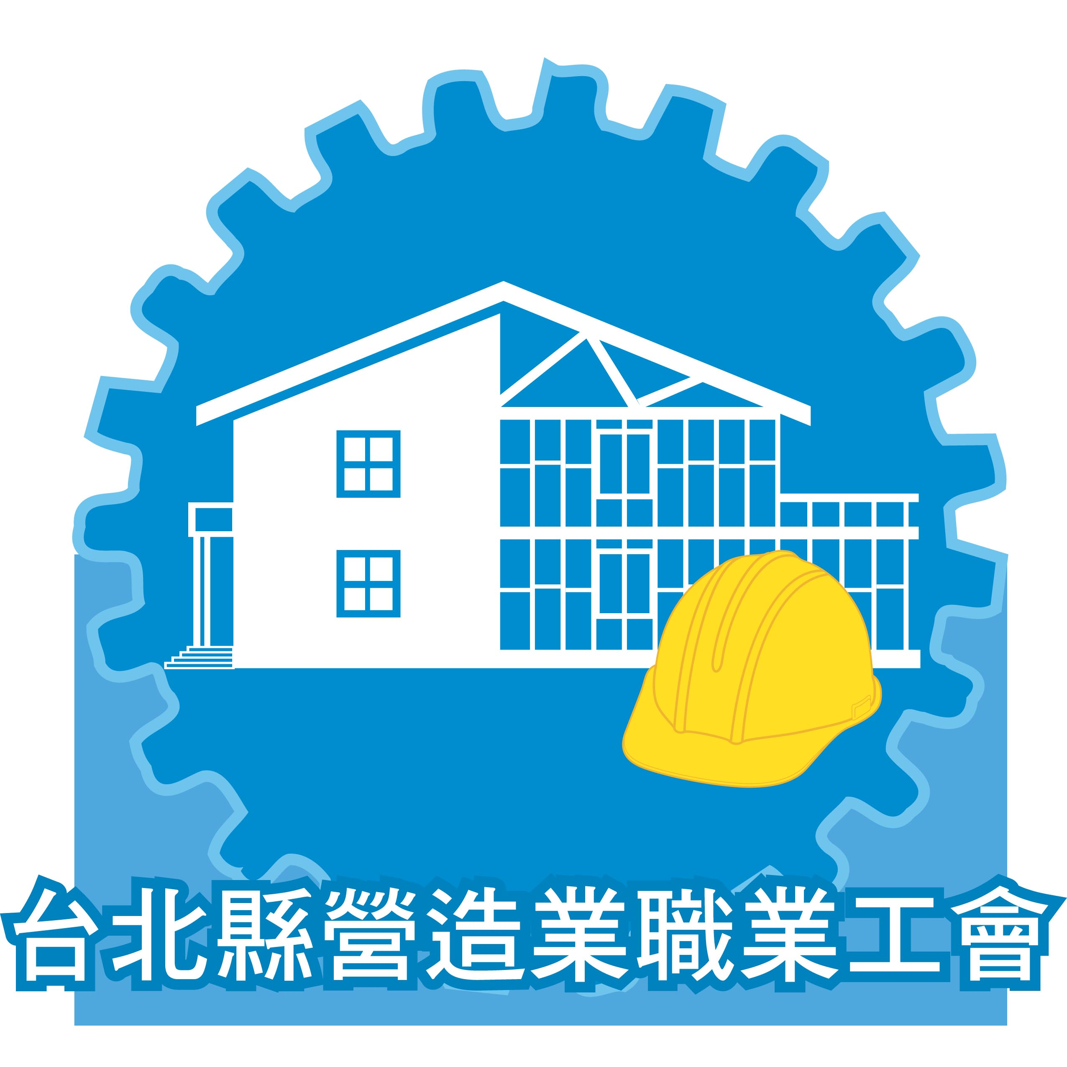

正確使用護目鏡 避免工作外傷造成眼球破裂
本文摘自健康新聞網2008/11/20

日前一位勞工朋友，因為協助拆除固定在牆上的機台，在敲打過程中，被飛濺的碎片割破眼睛，造成眼角膜、鞏膜破裂及外傷性白內障，經緊急手術，縫合了破裂的角鞏膜及摘除白內障，再給予抗生素治療，雖然避免了眼內炎的發生，但後續仍有一連串的重建手術和漫長的復原期。行政院衛生署新竹醫院眼科胡裕昇主任表示，其實這場不幸可以經由一個簡單的動作來避免，那就是戴上護目鏡。

胡裕昇主任表示，據該院眼科統計，因工作引起的眼球破裂的原因包括：拔起的釘子彈刺入眼球、操作拋光用電動刷或砂輪機的金屬碎屑射入眼睛、操作割草機被彈起的石頭打破眼球、敲擊牆壁或石頭被反彈的碎石撞裂傷、有因鐵絲刺入眼睛而受傷的。這些病患的共同特徵都是『沒有戴工作用護目鏡』，沒有戴的原因包括：忘記戴、不知道需要戴、工作場所沒提供護目鏡、或是因為工作會流汗，戴眼鏡會起霧而不願意戴，或是因戴護目鏡會使看到的範圍變小，或清晰度變差而不願意戴。

胡裕昇主任指出，上述這些工作意外，是可以經由正確使用護目鏡來預防的。雖然護目鏡可能帶來種種不便，但可利用巧思來改善，例如使用有通風孔設計的護目鏡，可避免護目鏡起霧，在額頭綁毛巾或運動用彈性吸汗帶，可避免汗滴到護目鏡而影響清晰度。最重要的還是接受護目鏡帶來的小小束縛感，以換取高度的工作安全。同樣的，假日自己DIY動手做的愛好者，在操作會有東西高速彈出或鬆脫飛出的動作時，除了別忘了戴護目鏡外，要注意週遭人的安全。一般的護目鏡，在五金店、DIY賣場或眼鏡行都可以買得到。

胡裕昇主任提醒民眾，清潔劑噴入或滴入眼睛、打掃時揚起的垢土射入眼睛、鞭炮炸傷眼睛、清理雜草時的割傷眼睛、竹子的彈傷眼睛等等，這些意外的預防，也是相當重要。要是不幸發生了眼球的意外傷害，像是化學藥劑灼傷，例如強酸、強鹼、熱油等噴入眼睛，第一步就是趕快用大量清水沖洗後再送醫；其他的眼睛傷害，如發生流淚不止、視力模糊、疼痛、異物感等症狀時，尤其是被高速尖銳物體打到，或是被硬的鈍器撞擊到，有眼球破裂的風險時，就不應該自己強行撐開眼睛檢查，造成眼睛更嚴重的傷害，應要好好保護眼球，若有護眼罩用更好，然後儘速就醫才是。

